Manipulação de cadeias de cadeias de caracteres(str)
No phyton a cadeia de caracteres é salva em um índice sequencial
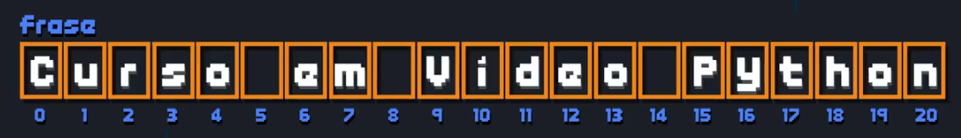

Funções de Fatiamento
Para selecionar um caractere específico em uma frase selecione a variável em sequencia o numero do caractere usando “[]”
Ex.: frase[9] = V
Para selecionar um intervalo no índice use “:”
Ex.: frase[9:13] = Vide
Para selecionar ate com um intervalo especifico use como o ex:
Ex.: frase[9:21:2] = VdoPto
Para secionar no inicio ate o final basta omitir onde começa, o mesmo se aplica ao final
Ex.: frase[:5] = Curso
Ex.: frase[15:] = Phyton
Para secionar no inicio ate o final com intervalo especifico basta omitir onde começa, mesmo se aplica a onde termina
Ex.: frase[9::3] = ViPh
Ex.: frase[:9:2] = Croe

Funções de Analise
Para saber a quantidade de caráteres da variável use “len()” que vem de length que significa comprimento
Ex.; len(frase) = 21

Para contar quantas vezes determinado caractere use “.count()”
Ex.: frase.count(o) = 3
Para contar quantas vezes determinado caractere com fatiamento como no exemplo
Ex.: frase.count(o. 0, 13) = 2
Para achar onde esta determinados sequencia de caracteres use “.find”
Ex.: frase.find(‘deo’) = 11
Para saber se determinados estão ou não em uma variável use “in”
‘Curso’ in frase = True

Funções de transformação
Para mudar um caractere dentro da variável use “.replace()”
Para deixar todos os caracteres maiúsculo use “.upper()”
Para deixar todos os caracteres minúsculos use “.lower()”
Para deixar todos as palavras como titulo use “.title()’
Para deixar a primeira letra em maiúsculo use “.capilatize()”
Para remover os espaços do inicio e do final use “.strip()”
Para remover os espaços da ESQUERDA use “.lstrip()”
Para remover os espaços da direita use “.rstrip()”

Funções de divisão
Para criar uma lista com a variável desejada use “.split()” por padrão e dividido por caracteres pelos os espaços

Funções de junção

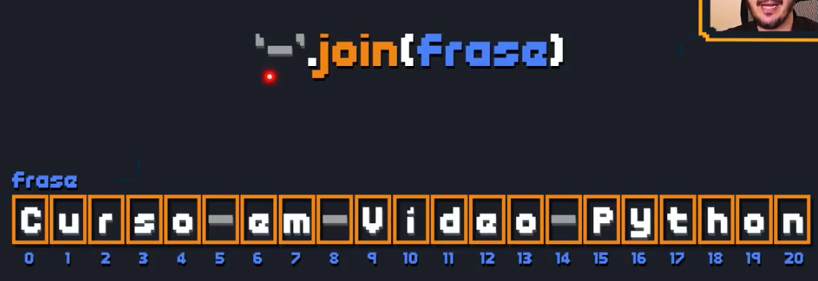

Codigo de cor
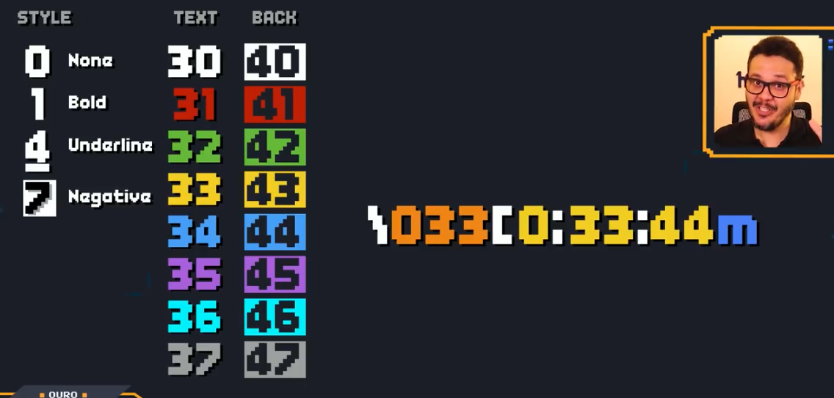
Para adicionar cor coloque o seguinte o codigo na frente do texto como no ex.
Ex.: print(‘\033[0:33:44mHoje vai chover!’)
Para limitar a cor de fundo ate o final faça como no ex
Ex.: print(‘\033[33mHoje vai chover\033[m’)
Também da para colocar cores em lista como no print:
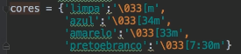

(dica bonus, para juntar duas linhas de codigo em uma linha quando “run” use “end= ‘’ ’’
Dentro de um print podemos formatar em quantos espaços uma variavel por ser exibida, se vai ser alinhada a direita, ou a esquerda. Da para definir larguma minima e maxima.Em float usa {a:.2f} onde 2 = quantidade de nuemros após a viegula e f = float
